


F.I.S.O. C.O.N.I.

SOCIETA’ ORGANIZZATRICE : Orienteering Dolomiti

Organizza la 6° prova
DEL TOUR TREVIGIANO
CORSA DI ORIENTAMENTO

MELERE -Trichiana (BL)
Domenica 5 Agosto 2018

PROGRAMMA: Ore 8.30: Ritrovo presso i Capannoni della ‘Sagra di Melere’.

Ore 9.30: Partenza libera dalle 9.30- 11.00 ( sul posto )

Ore 12.15 Premiazioni ( Secondo regolamento Tour TV 2018 )

CATEGORIE:
(+ cat. ludico-motoria per i non tesserati)

CRONOMETRAGGIO : Punzonatura Elettronica – 

CARTA DI GARA : Scala 1:10000 cat. Nero e Rosso – 1:5000 cat. Giallo e Bianco
equidistanza : 5 metri .

ISCRIZIONI: - Sul posto di ritrovo presso la Segreteria di gara_

- Per informazioni tecniche a geokart@tin.it o oridolomiti@yahoo.it .

QUOTE DI PARTECIPAZIONE: € 4,00- Noleggio SI cards € 1,00

FORMULA DI GARA: Individuale a sequenza obbligatoria con partenza “Punch-Start”.

REGOLAMENTO: Vedi regolamento “Tour Trevigiano 2018”

Pranzare: presso gli stand della sagra di Melere, organizzata dalla PRO LOCO Trichiana ( BL). ( possibile mangiare una ‘montagna‘ di gnocchi fatti a mano… e degustare piatti tipici. )

Come arrivare: Da Belluno e da Feltre per strada provinciale fino a Trichiana poi per Frontin Pranolz, seguendo indicazioni Melere.
Da Treviso - Conegliano possibile anche su provinciale 35 da Tovena per passo San Boldo e a Sant’Antonio di Tortal a destra seguendo le indicazioni per Melere.

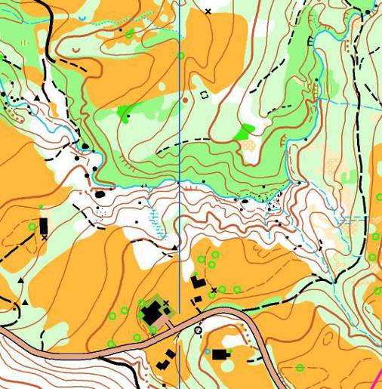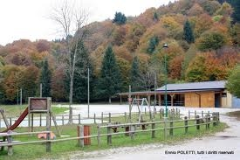
Tipo di terreno Zona ritrovo

